CONSILIUL JUDETEAN BRAILA
AGENDA VICEPRESEDINTE, DOBRE IONUT CIPRIAN
2025
AUGUST 2025:
- Participare sedinta extraordinara a Consiliului Judetean Braila desfasurata in data de 14.08.2025;
- Ziua Marinei Române și Ziua Municipiului Brăila 15.08.2025;
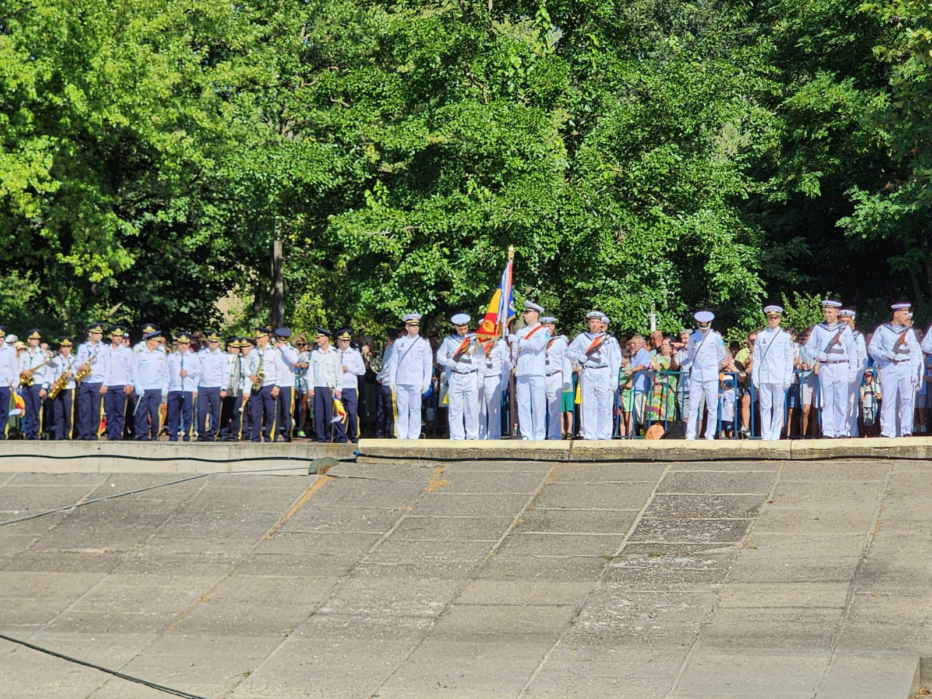
- Participare sedinta ordinara a Consiliului Judetean Braila desfasurata in data de 27.08.2025.

